**建设项目环境影响登记表备案系统**

**用户手册**

**技术支持单位：环境保护部环境工程评估中心**

**软件开发单位：北京华志信软件股份有限公司**

**技术支持电话：4008-835-642**

**技术支持QQ群：581399801**

目录

第1章 前言 2

1.1. 编写目的 2

1.2. 系统名称 2

1.3. 系统概述 2

第2章 用户注册 3

2.1. 单位注册 3

2.2. 个人注册 6

第3章 系统登录 9

3.1. 登录 9

3.2. 忘记密码 11

3.3. 密码修改 14

第4章 登记表备案 16

4.1. 企业备案 16

4.1.1. 数据填报 16

4.1.2. 数据管理 23

4.2. 个人备案 24

4.2.1. 数据申报 25

4.2.2. 数据管理 31

第5章 查看公示 34

1. 前言
   1. 编写目的

《建设项目环境影响登记表备案系统-用户手册》介绍了系统的基本功能和备案一个项目的详细操作步骤，以帮助用户更好地了解和使用建设项目环境影响登记表备案系统，顺利完成建设项目环境影响登记表的网上备案工作。

* 1. 系统名称

系统名称：“建设项目环境影响登记表备案系统”，以下简称“本系统”。

* 1. 系统概述

本系统为环保部发布的全国建设项目环境影响登记表备案的填报平台，适用于《建设项目环境影响评价分类管理名录》中填报环境影响登记表的建设项目。

建设单位或个人应当在建设项目建成并投入运营生产前，注册真实信息，登录本系统，在线填报并提交建设项目环境影响登记表。填报成功后系统自动生成备案编号和备案回执，用户需打印登记表，法定代表人或主要负责人签字后备案完成。本系统的主要功能包括：用户注册（单位和个人）、备案新项目、打印登记表和备案回执等功能。

1. 用户注册

本系统用户分为企业用户和个人用户，登录系统的用户名均需通过本系统进行注册，注册成功后，方可登录系统。

* 1. 单位注册

数据填报规则说明：

|  |  |
| --- | --- |
| **字段名称** | **数据填报规则** |
| 登录名 | 中英文、数字、下划线 |
| 密码 | 6-16位，字母（区分大小写）、数字、符号 |
| 证书名称 | 组织机构代码、营业执照或统一社会信用代码 |
| 证件类型 | 身份证、护照或港澳台居民身份证 |
| 电子邮箱 | 非必填项，填写常用的邮箱地址用于找回密码，建议填写 |

单位注册详细步骤如下：

1. 访问区县环保局网站本系统入口，进入填报向导页面，在本页面可以查看备案一个项目的基本操作步骤，点击【继续】按钮，如下图：

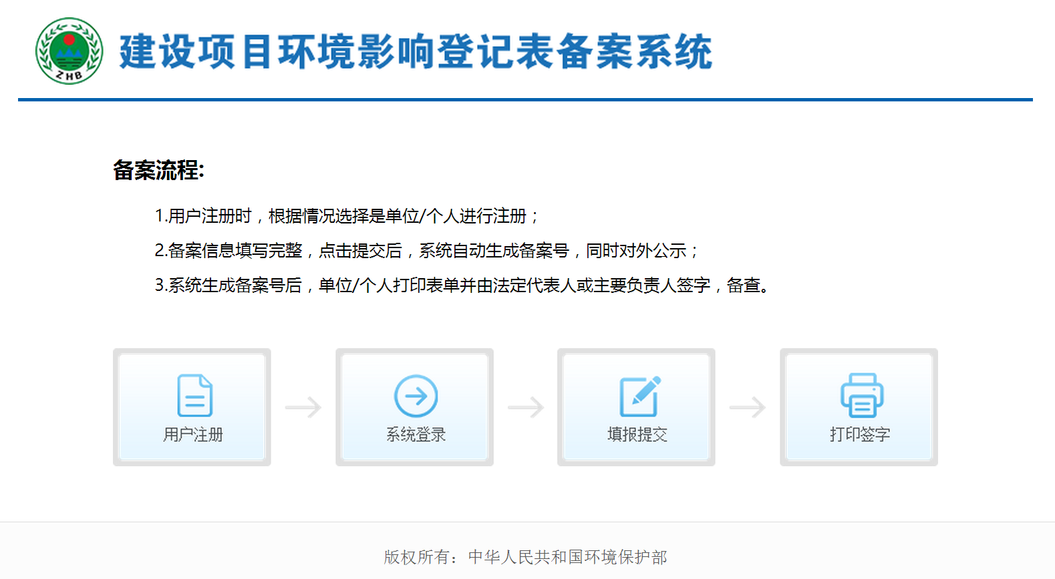图1向导页

1. 进入“填报指南”页面，可以查看环保部41号令详细信息，点击“我已阅读并承诺遵守上述规定”，如下图：

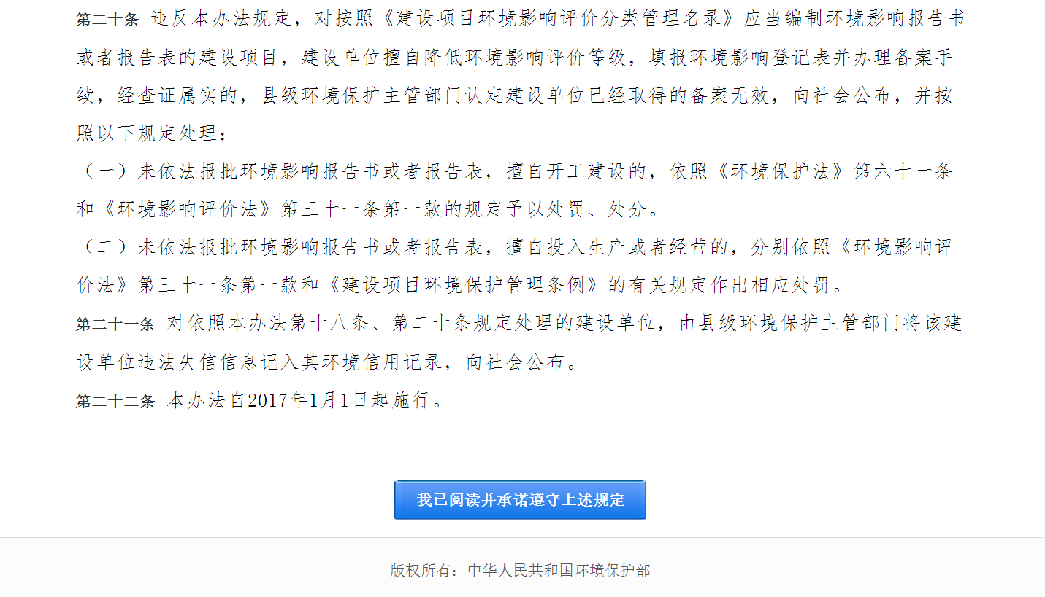

图 2备案管理办法

1. 进入系统登录页面，点击【注册】按钮，如下图：

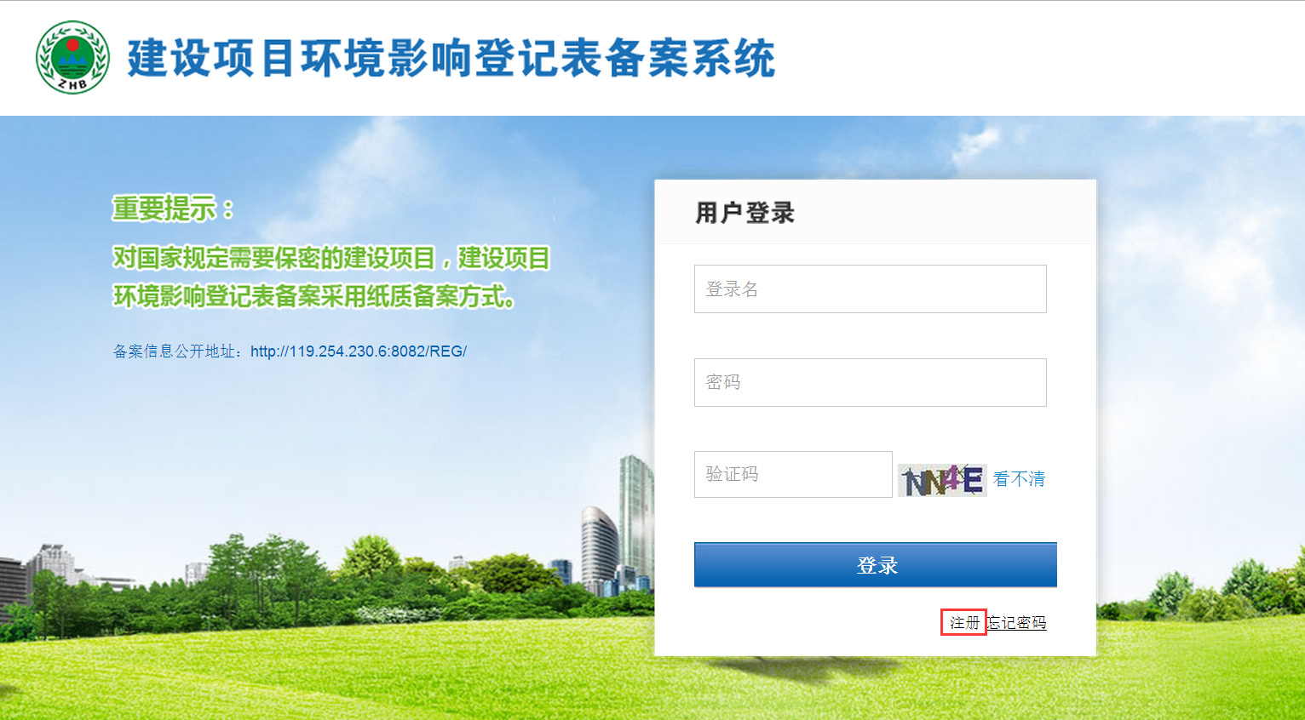图3企业注册

1. 进入用户注册页面，注册类型选择“单位”，进入单位注册页面，填写相应的必填信息，点击【注册】按钮，如下图：

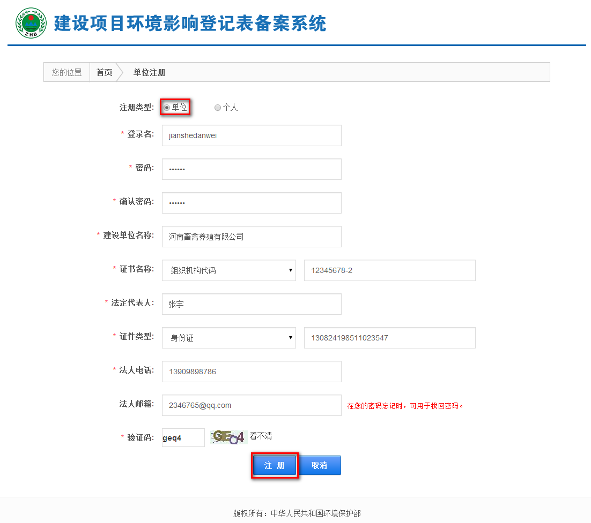

图4企业注册信息填写

1. 注册成功后，系统提示“恭喜您注册成功！”，如下图：

图5企业注册成功

1. 点击【立即登录】按钮，即可进入系统登录页面。
   1. 个人注册

数据填报规则说明：

|  |  |
| --- | --- |
| **字段名称** | **数据填报规则** |
| 登录名 | 中英文、数字、下划线 |
| 密码 | 6-16位，字母（区分大小写）、数字、符号 |
| 证件类型 | 身份证、护照或港澳台居民身份证 |
| 电子邮箱 | 非必填项，填写常用的邮箱地址用于找回密码 |

个人注册详细步骤如下：

1. 访问区县环保局网站本系统入口，进入填报向导页面，在本页面可以查看备案一个项目的基本操作步骤，点击【继续】按钮，如下图：

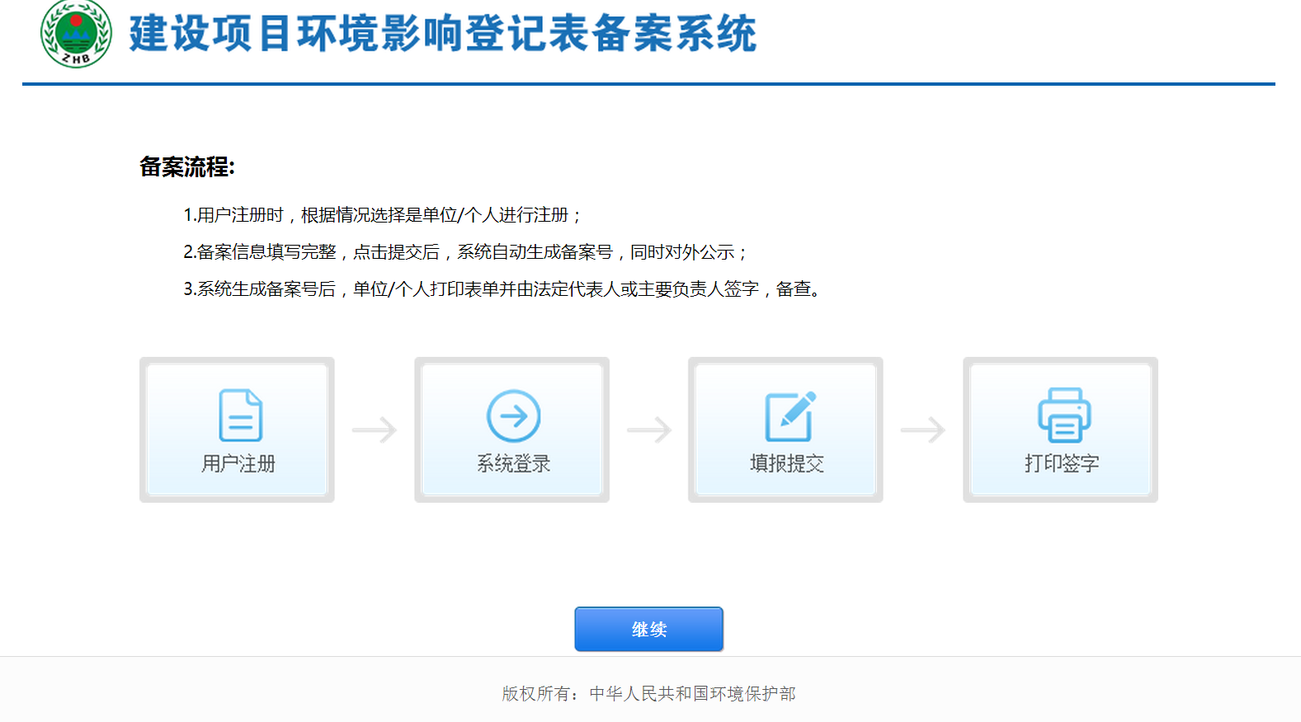图6向导页

1. 进入“填报指南”页面，可以查看环保部41号令详细信息，点击“我已阅读并承诺遵守上述规定”，如下图：



图 7备案管理办法

1. 进入系统登录页面，点击【注册】按钮，如下图：

图8个人注册首页

1. 进入用户注册页面，注册类型选择“个人”，进入个人注册页面，填写相应的必填信息，点击【注册】按钮。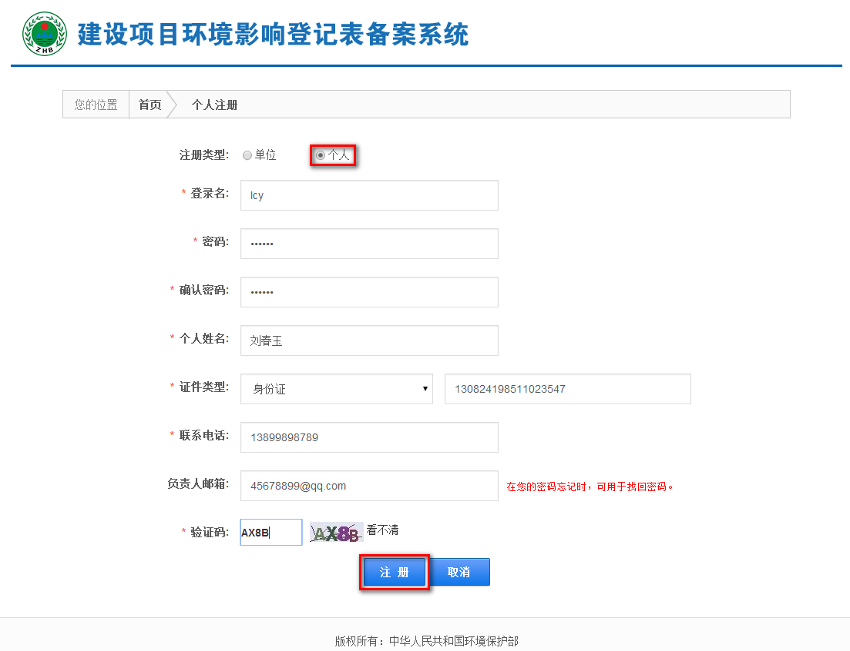图9个人注册信息填写
2. 注册成功后，系统提示“恭喜您注册成功！”如下图：

图10个人注册成功

1. 点击【立即登录】按钮，即可进入登录页面。
2. 系统登录
   1. 登录
3. 访问区县环保局网站本系统入口，进入填报向导页面，在本页面可以查看备案一个项目的基本操作步骤，点击【继续】按钮，如下图：

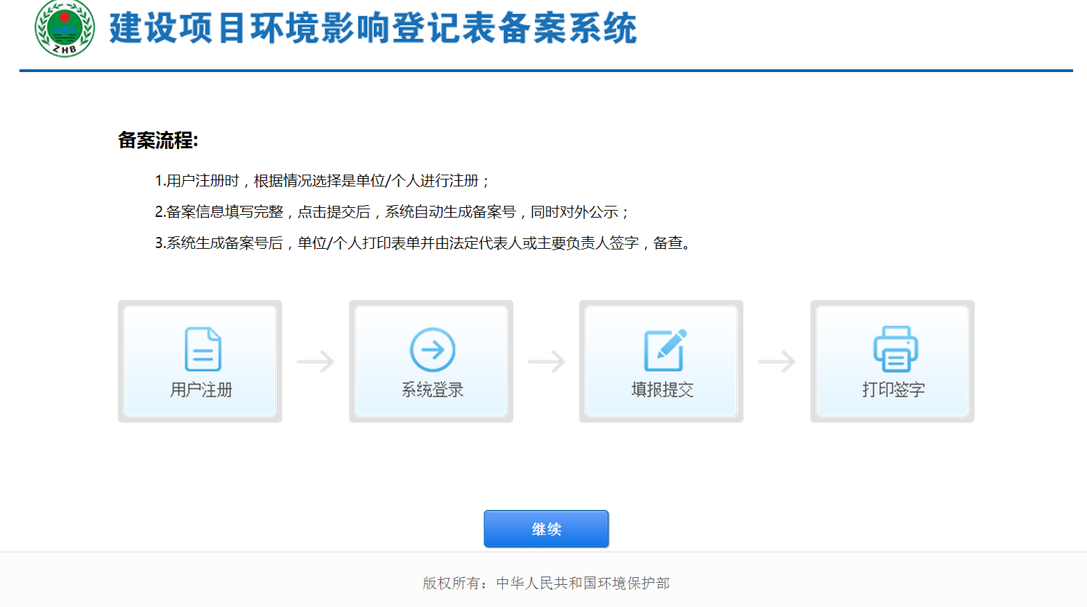图11向导页

1. 进入“填报指南”页面，可以查看环保部41号令详细信息，点击“我已阅读并承诺遵守上述规定”，如下图：

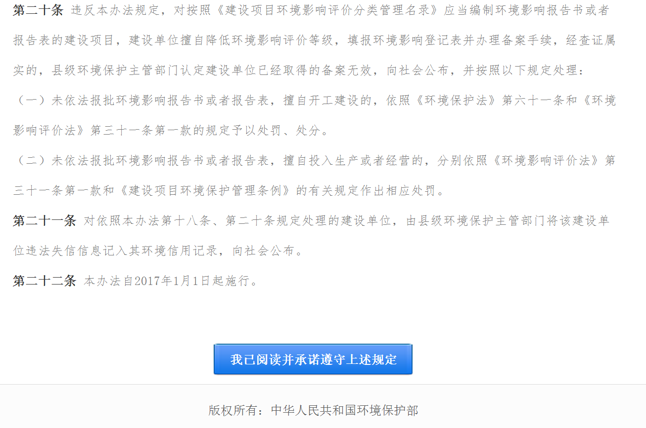

图 12备案管理办法

1. 进入系统登录页面，页面下方提示了本系统适用的浏览器及版本、技术支持单位和技术支持电话，如下图：

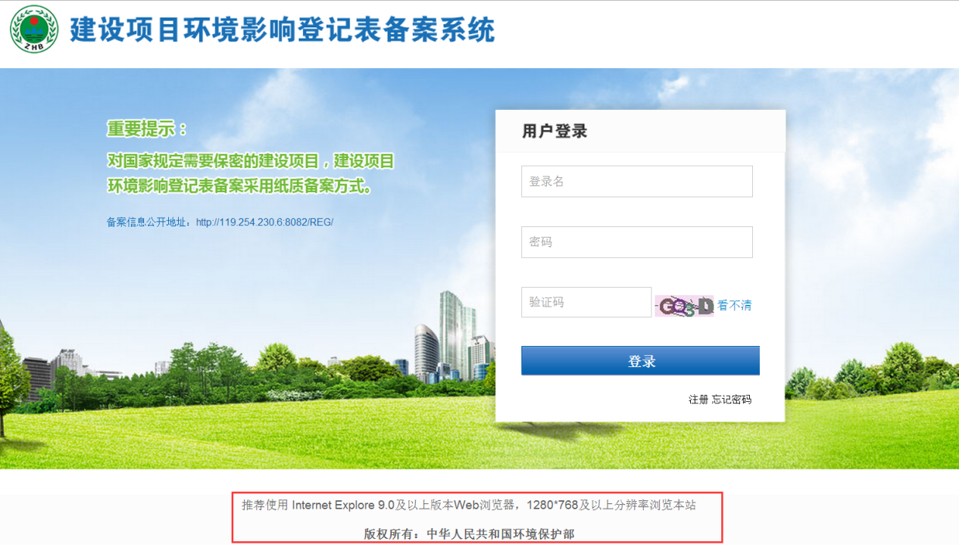图13登录

1. 在用户登录区域输入正确用户名、密码和验证码，登录成功，进入系统列表页，如下图：

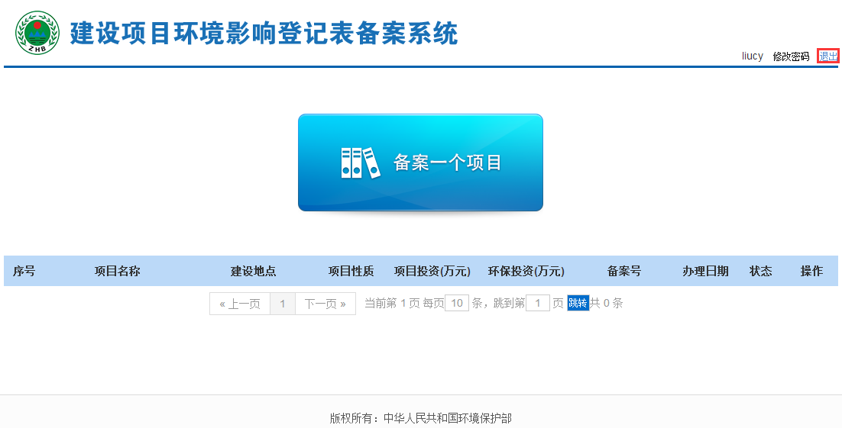图14备案项目列表

* 1. 忘记密码

用户在使用系统过程中，如果忘记密码，可以通过注册时填写的邮箱找回密码，操作步骤如下：

1. 在本系统登录页面点击【忘记密码】按钮，如下图：

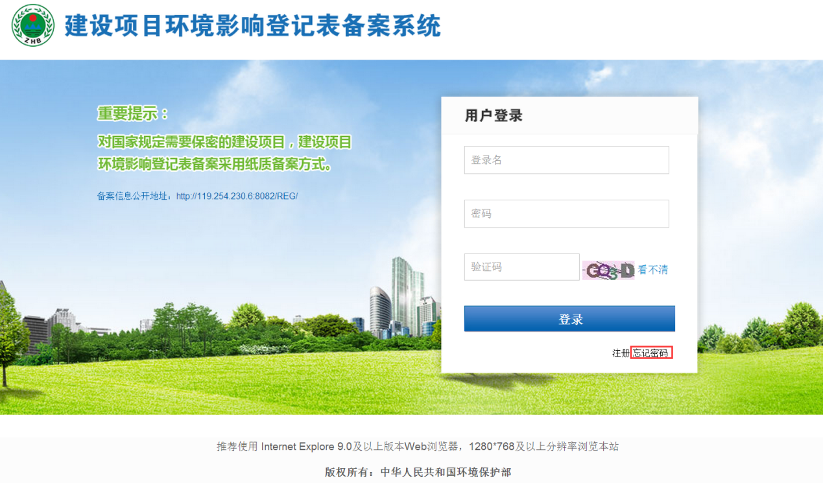图15忘记密码

1. 进入找回密码页面，填写注册时填写的邮箱地址，点击【获取验证码】按钮，如下图：

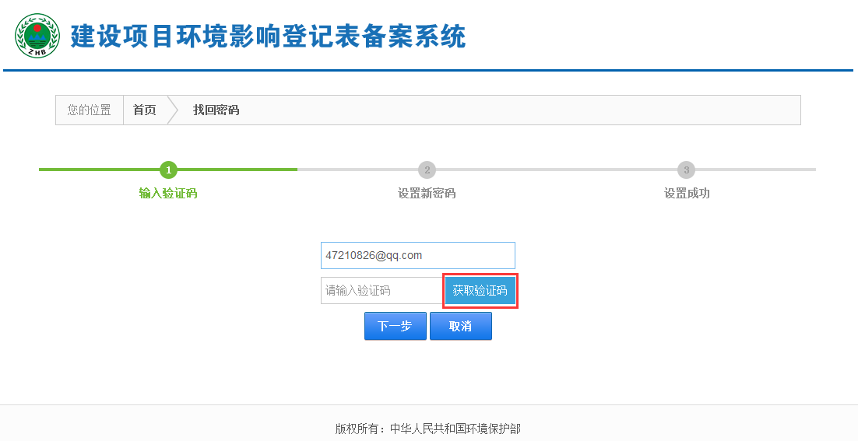图16填写邮箱

1. 验证码会发送到填写的邮箱地址，查看邮件中的发送的验证码，输入验证码后，点击【下一步】按钮，如下图：

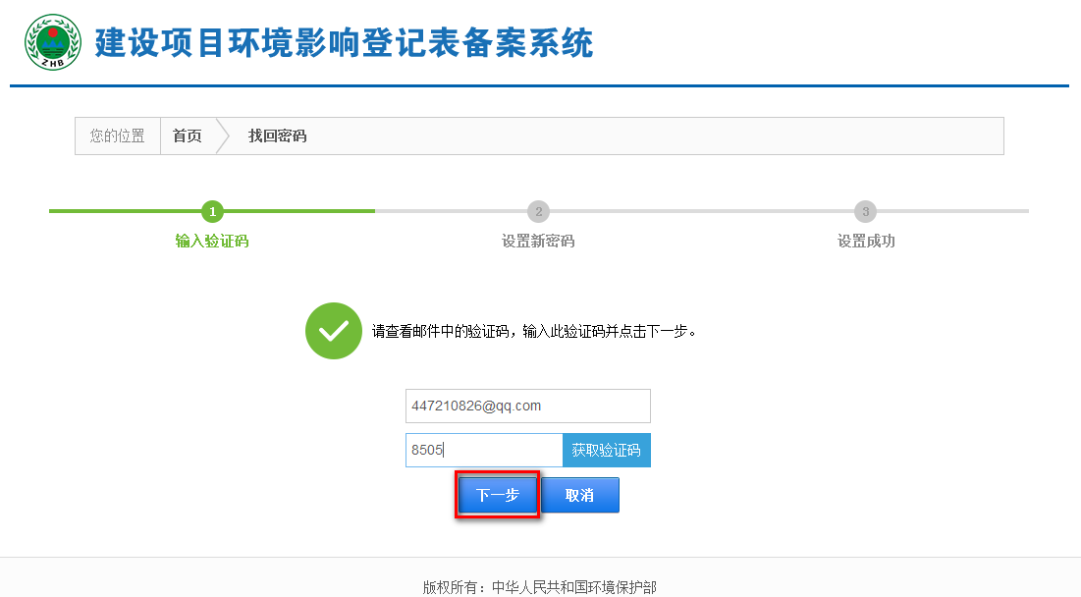图17输入验证码

1. 进入设置新密码页面，填写新密码和确认密码，点击【保存】按钮，设置成功，点击【取消】按钮，返回登录页面，如下图：

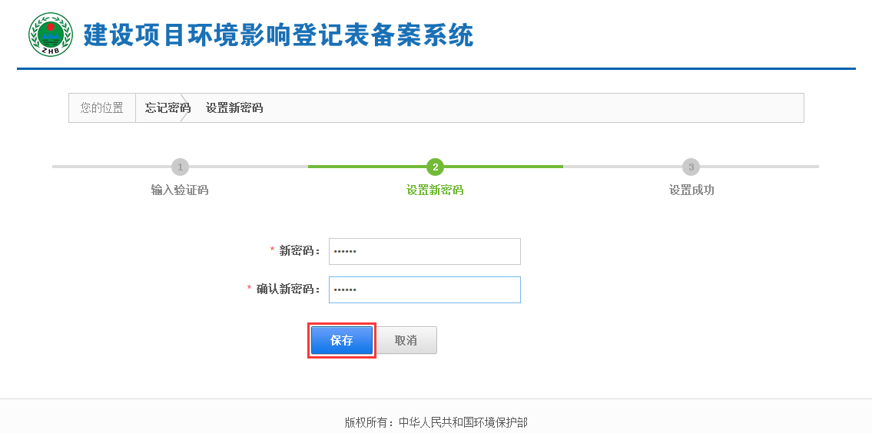图18设置新密码

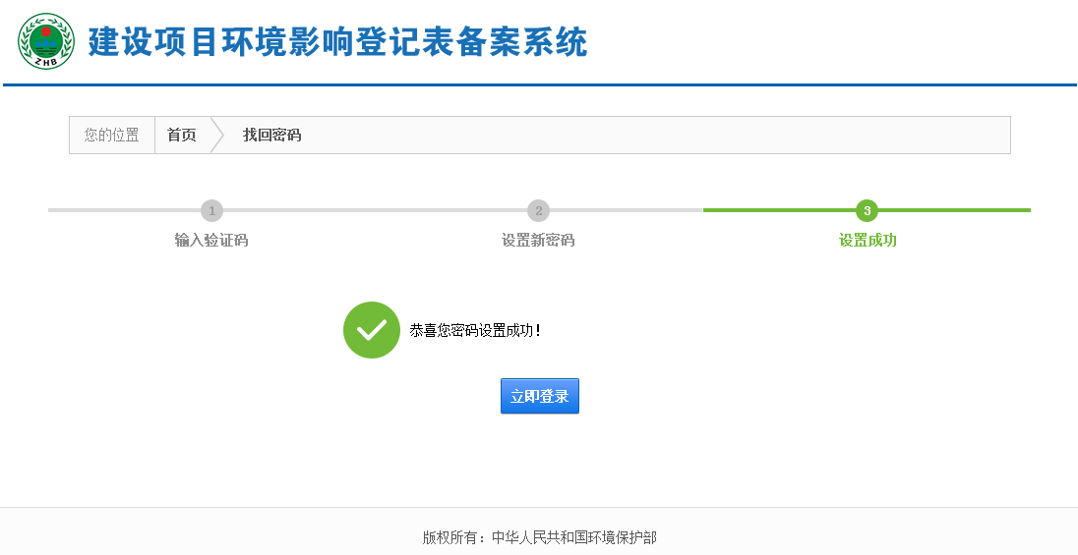图19密码设置成功

* 1. 密码修改

用户登录本系统后，可以对密码进行修改，操作步骤如下：

1. 用户登录系统后，点击页面右上角【修改密码】按钮，如下图：

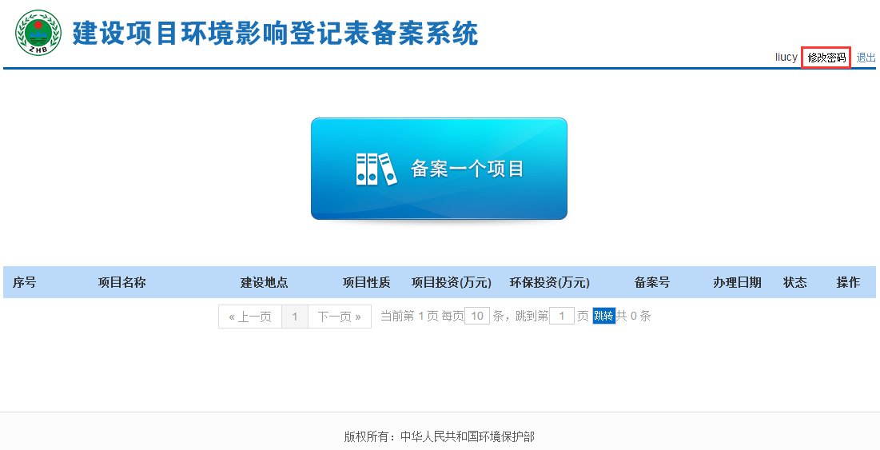图20修改密码

1. 进入修改密码页面，在修改页面输入旧密码、新密码和确认新密码，点击【保存】按钮，成功修改密码，点击【重置】按钮，清空输入的密码，点击【取消】按钮，返回系统首页。如下图：

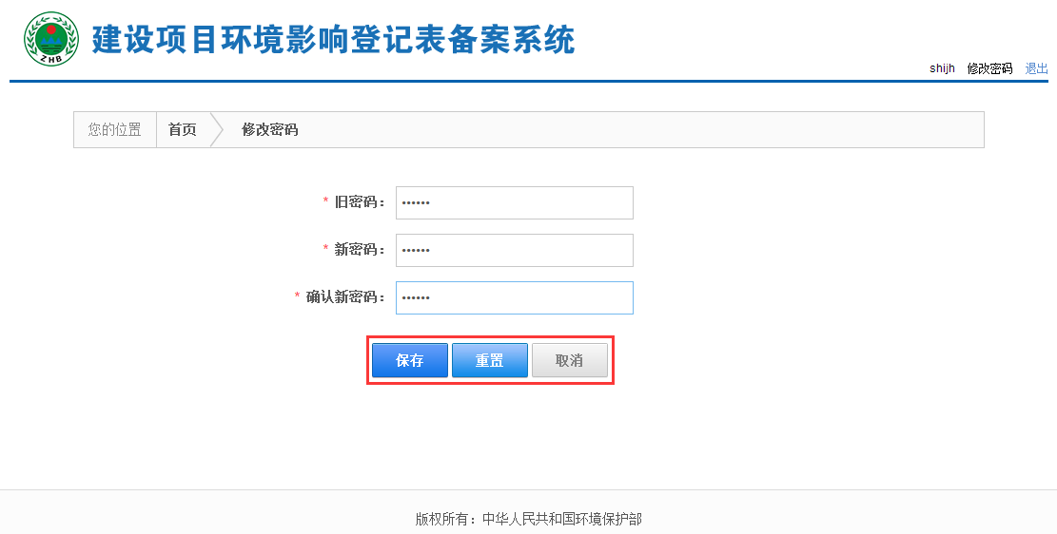图21设置确认新密码

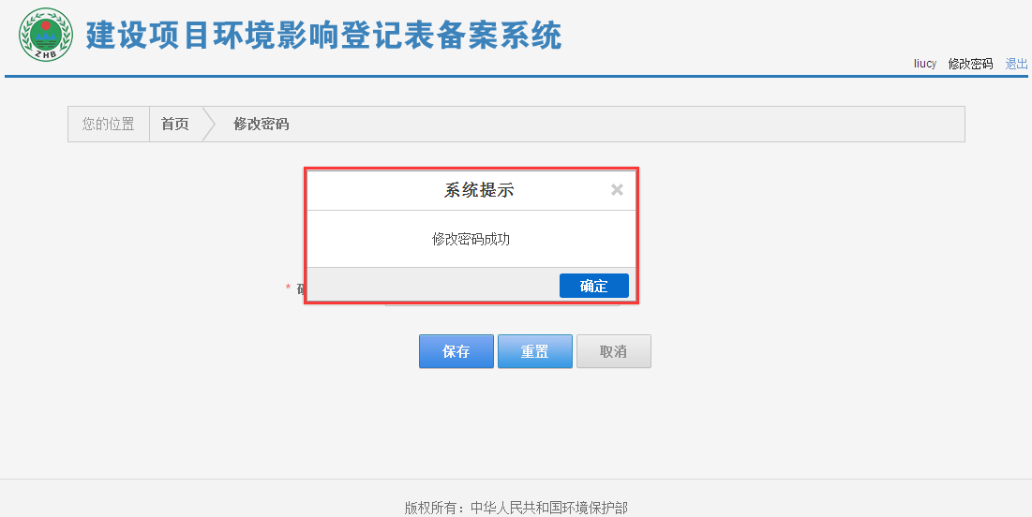

图 22密码修改成功

1. 登记表备案
   1. 企业备案

建设单位应当在建设项目建成并投入运营生产前，登录本系统，在线填报并提交建设项目环境影响登记表备案信息。

* + 1. 数据填报

数据填报规则说明：

| **字段名称** | **数据填报规则** | |
| --- | --- | --- |
| 建设地点 | 填写详细信息，具体到街道门牌号 | |
| 占地、营业、建筑面积 | 下拉列表，根据实际情况选择并填写 | |
| 建设单位 | 系统根据注册时填写的单位名称自动生成，不可修改 | |
| 法定代表人 | 系统根据注册时填写的法人姓名自动生成，不可修改 | |
| 联系电话 | 联系电话可以填写一个，也可填写多个  两个固定电话，例：0313-12334567/0313-7654321  两个移动电话，例：15012345678/13989879876  一个移动电话和一个固定电话，例：15012345678/0313-12334567 | |
| 投资额 | 投资额单位为万元，环保投资不能大于总投资额 | |
| 拟投入运营生产日期 | 只能选择2016年9月份之后的日期（登记表项目9月份之前采取的审批制，9月份之后采取的备案制） | |
| 项目性质 | 单选按钮，根据实际情况选择 | |
| 备案依据 | 下拉列表根据实际情况选择 | |
| 建设内容及规模 | 输入框，以房地产项目为例：  建设内容：4 栋 3 层的商业用房以及垃圾房、地下车库等配套设施  建设规模：总建筑面积 15000㎡ | |
| 主要环境影响 | 根据实际情况勾选环境影响、采取的环保措施及排放去向，  以房地产项目为例： | |
| 废气 | 勾选有环保措施，废气采取空气过滤措施后通过通风管道排放至大气。 |
| 勾选无环保措施，生活废水、直接通过污水管道排放至市政管网。 |
| 废水 | 勾选有环保措施，生活废水、地下车库、冲洗废水采取预处理措施后通过污水管道排放至市政管网。 |
| 勾选无环保措施，生活废水、直接通过污水管道排放至市政管网。 |
| 固废 | 环保措施，生活垃圾由环卫部门定期清运。 |
| 噪声 | 勾选有环保措施，选用相对低能耗低噪 声的优质设备；生产车间的门窗均采 用隔声效果较好的门窗。  勾选无环保措施，无需填写。 |
| 生态影响 | 勾选有环保措施：加大绿化投入，增加人工植被。  勾选无环保措施，无需填写。 |

操作步骤如下：

1. 企业用户登录系统后，点击“备案一个项目”图标，如下图：

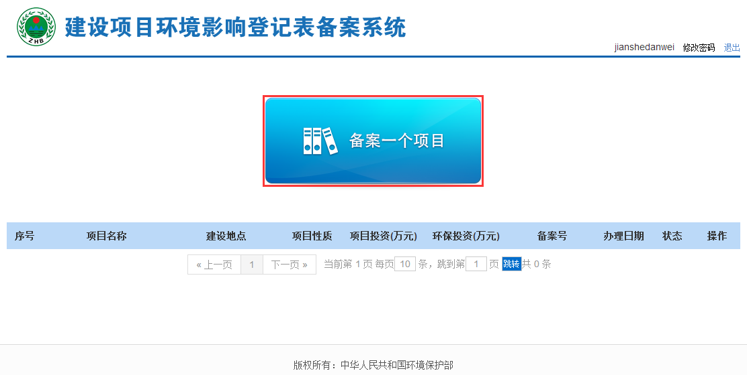图23备案新项目

1. 弹出选择建设地点页面，选择备案项目所在的市和县（以便查看项目所在区域的备案环保要求），点击【下一步】按钮，如下图：

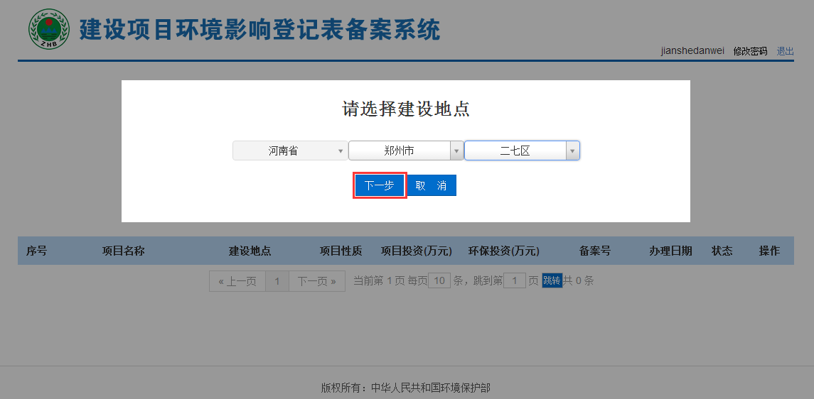图24选择建设地点

1. 进入“备案环保要求”页面，显示各级环保要求，勾选【我承诺拟备案的项目符合以上要求】复选框，点击【下一步】按钮，如下图：

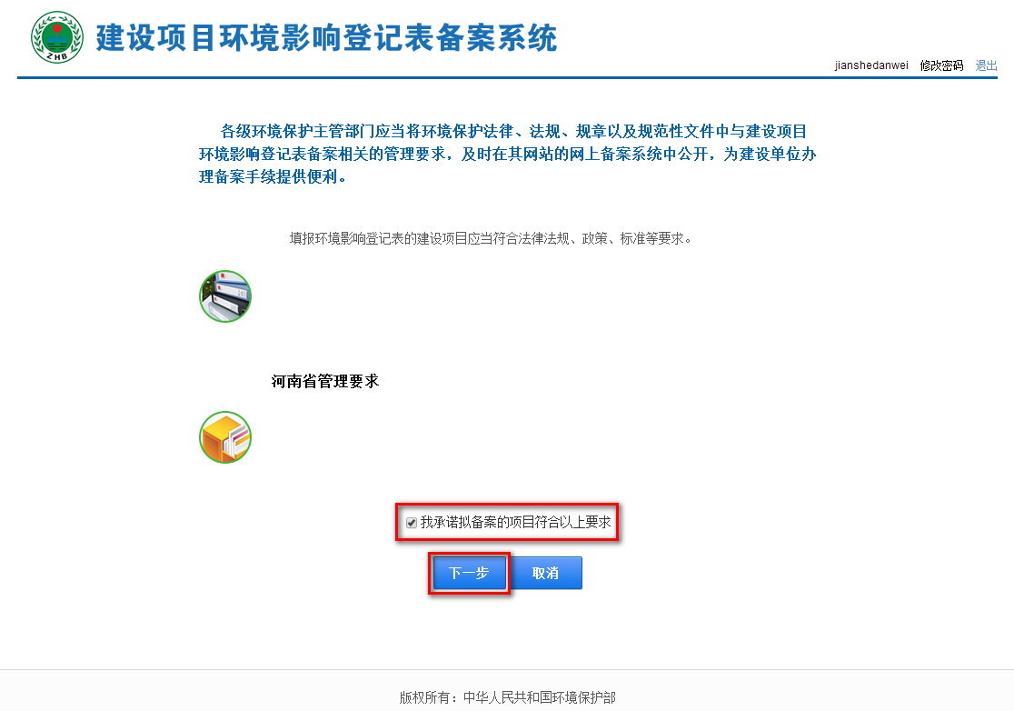图 25备案环保要求

1. 进入“建设项目环境影响登记表”填写页面，表单上方会链接填表示例，供用户参考。用户应如实填报项目名称、占地情况等信息，建设单位和法定代表人会根据注册时填写的信息自动显示不可修改，如下图：

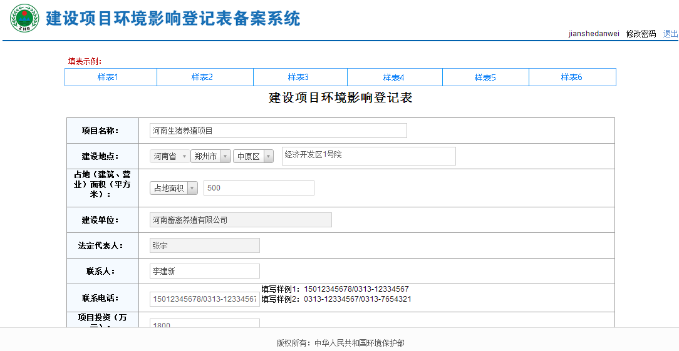

图 26填写备案登记表信息-1

1. 选择备案依据，参照样例填写建设规模和建设内容，主要环境影响会根据备案依据中的项的选择，显示不同类别的环境影响，如下图：

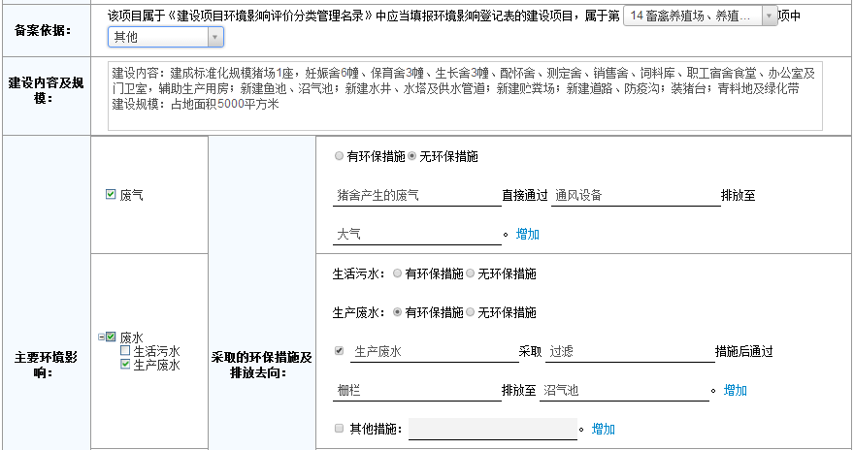图 27填写备案登记表信息-2

1. 信息填写完成后，可选择“暂存”或“保存”按钮，如果点击【暂存】按钮，则进入下一步；如果点击【保存】按钮，则直接进入步骤8，如下图：

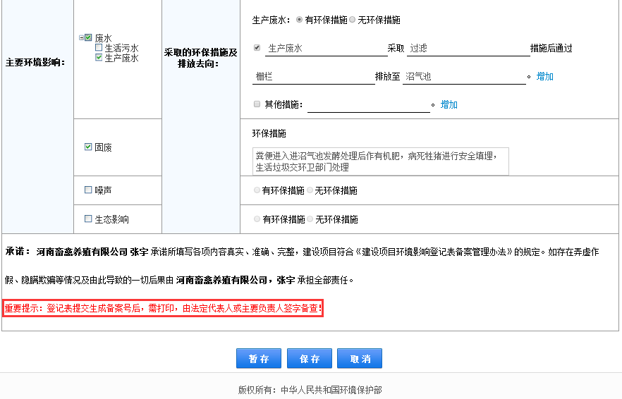图 28项目暂存

1. 弹出暂存成功提示框并返回首页列表，状态显示为“暂存”，如下图：

注：“暂存”后的项目可以在项目列表中点击修改后，进行提交。详细步骤参考第4.1.2章节。

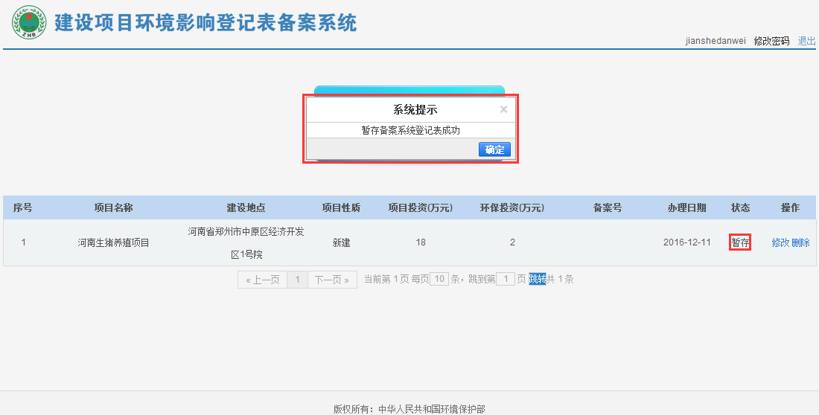图 29暂存

1. 点击【保存】按钮，弹出确认提示框，用户需仔细阅读提示信息，在提示框上点击【确定】按钮，如下图：

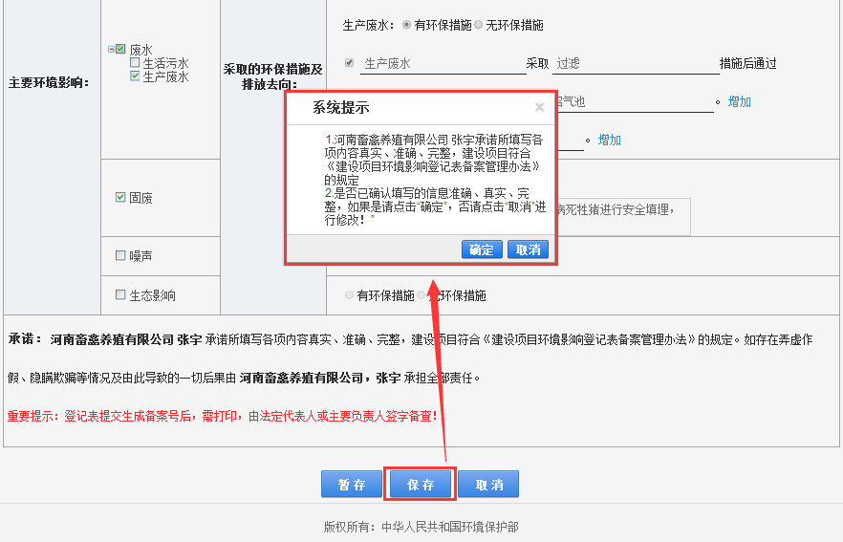图 30保存项目

1. 进入项目信息确认页面，如果需要修改信息，点击【修改】按钮，返回到编辑页面，修改后重新提交；如果对所填写的信息确认无误，点击【提交】按钮，弹出确认提交提示框，在提示框上点击【确定】按钮，如下图：

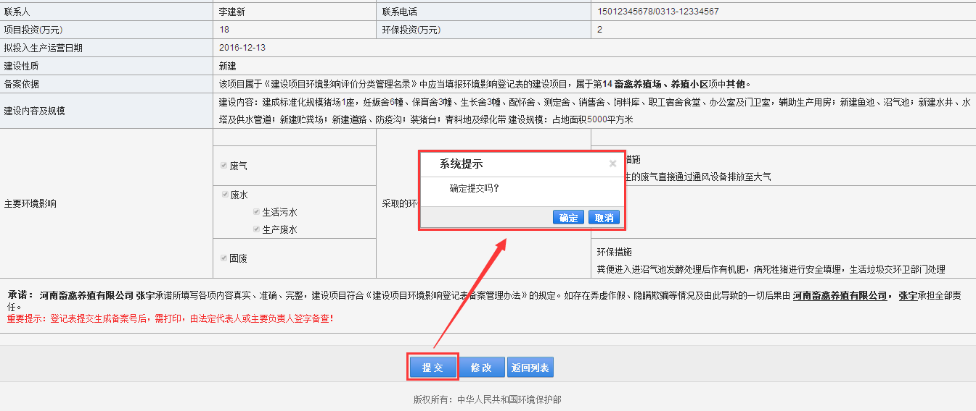图 31确认提交项目

1. 弹出登记表提交成功提示框，生成备案号同时对外公示，并进入登记表预览页面，如下图：在提示框上点击【确定】按钮，提示框关闭。

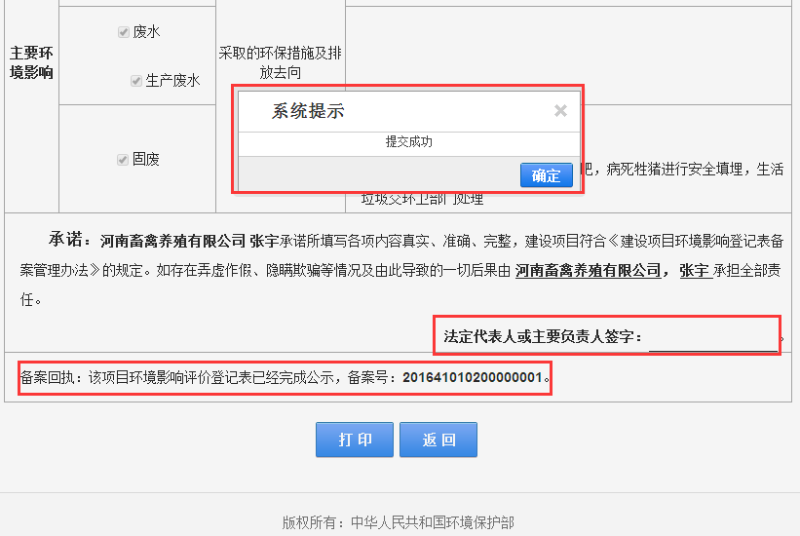图 32预览页面

1. 点击【打印】按钮，将登记表下载到本地，法定代表人签字备查，点击【返回】按钮，返回数据列表，项目的状态显为“已公示”，如下图：

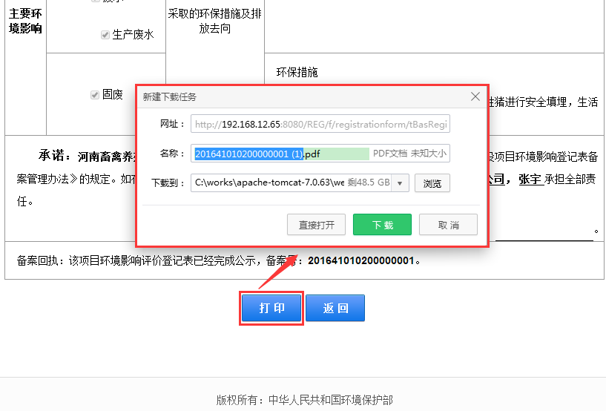图 33打印

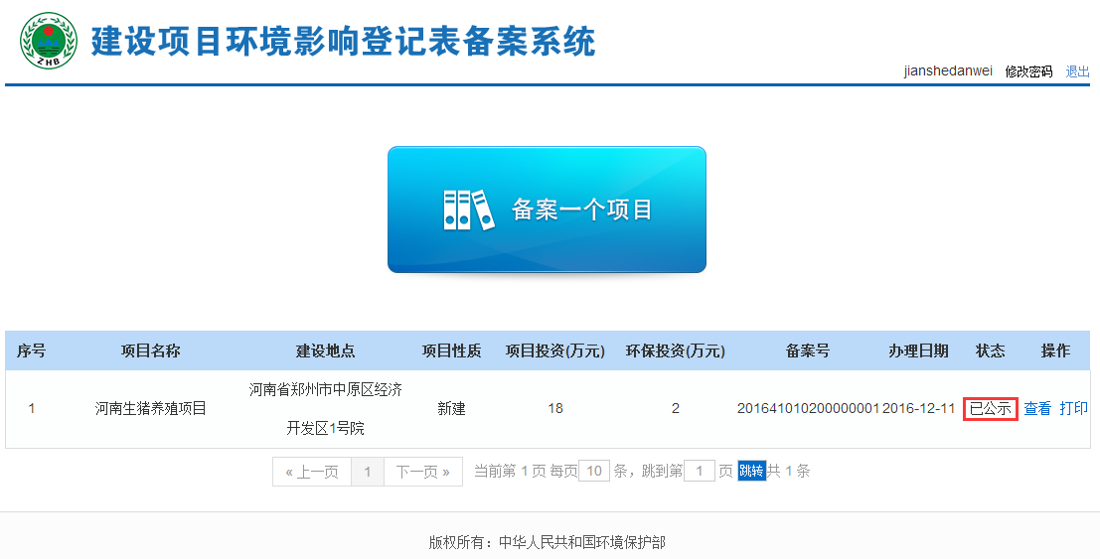图 34返回列表

* + 1. 数据管理

用户可对暂存的数据进行修改和删除，对已公示的数据进行查看和打印操作。

操作步骤如下：

1. 在系统首页，选择数据列表中状态为“暂存”的数据，点击操作栏的【修改】按钮，进入登记表修改页面，修改信息后提交。如下图：

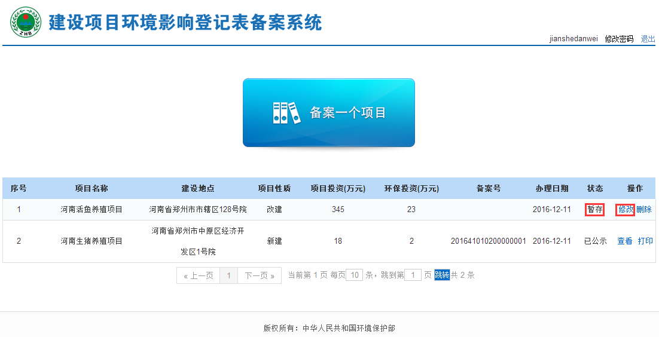图 35修改

1. 点击操作栏的【删除】按钮，弹出确定删除提示框，在提示框上点击【确定】按钮，成功删除数据，点击【取消】按钮，取消删除操作，如下图：

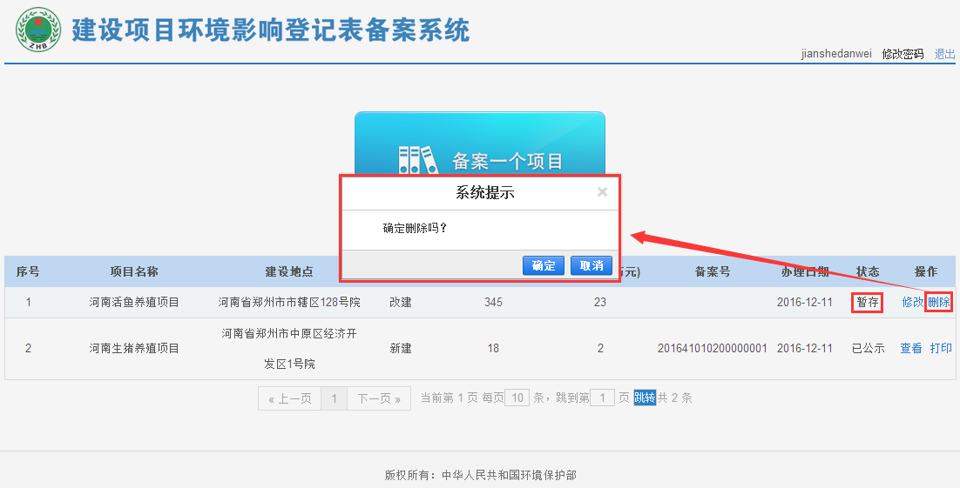图36删除

1. 选择数据列表中状态为“已公示”的数据，点击操作栏的【查看】按钮，进入项目详细信息页面，如下图：

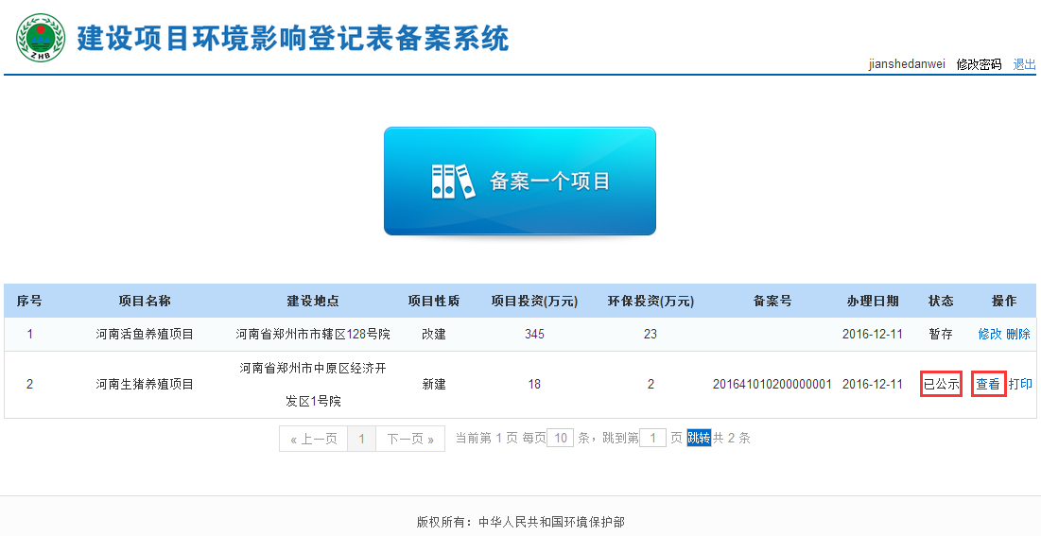图37查看

1. 点击操作栏的【打印】按钮，弹出下载提示框，将数据下载到本地进行打印，如下图：

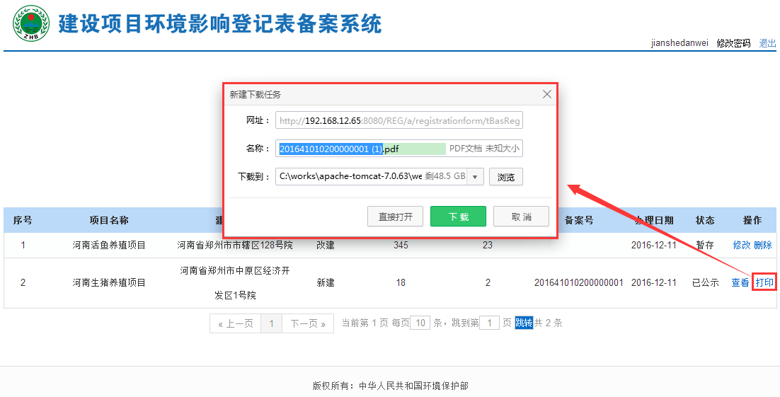图38打印

* 1. 个人备案

个人应当在建设项目建成并投入运营生产前，登录本系统，在线填报并提交建设项目环境影响登记表。

* + 1. 数据填报

数据填报规则说明：

|  |  |  |
| --- | --- | --- |
| **字段名称** | **数据填报规则** | |
| 建设地点 | 填写详细信息，具体到街道门牌号 | |
| 占地、营业、建筑面积 | 下拉列表，根据实际情况选择并填写 | |
| 主要负责人 | 系统根据注册时填写的主要负责人自动生成，不可修改 | |
| 联系电话 | 联系电话可以填写一个，也可填写多个  两个固定电话，例：0313-12334567/0313-7654321  两个移动电话，例：15012345678/13989879876  一个移动电话和一个固定电话，例：15012345678/0313-12334567 | |
| 投资额 | 投资额单位为万元，环保投资不能大于总投资额 | |
| 拟投入运营生产日期 | 只能选择2016年9月份之后的日期（登记表项目9月份之前采取的审批制，9月份之后采取的备案制） | |
| 项目性质 | 单选按钮，根据实际情况选择 | |
| 备案依据 | 下拉列表根据实际情况选择 | |
| 建设内容及规模 | 输入框，以房地产项目为例：  建设内容：4 栋 3 层的商业用房以及垃圾房、地下车库等配套设施  建设规模：总建筑面积 15000㎡ | |
| 主要环境影响 | 根据实际情况勾选环境影响、采取的环保措施及排放去向，以房地产项目为例： | |
| 废气 | 勾选有环保措施，废气采取空气过滤措施后通过通风管道排放至大气。 |
| 勾选无环保措施，生活废水、直接通过污水管道排放至市政管网。 |
| 废水 | 勾选有环保措施，生活废水、地下车库 冲洗废水采取预处理措施后通过污水管道排放至市政管网。 |
| 勾选无环保措施，生活废水、直接通过污水管道排放至市政管网。 |
| 固废 | 环保措施，生活垃圾由环卫部门定期清运。 |
| 噪声 | 勾选有环保措施，选用相对低能耗低噪 声的优质设备；生产车间的门窗均采 用隔声效果较好的门窗。  勾选无环保措施，无需填写。 |
| 生态影响 | 勾选有环保措施：加大绿化投入，增加人工植被。  勾选无环保措施，无需填写。 |

操作步骤如下：

1. 个人用户登录系统后，点击“备案一个项目”图标，如下图：

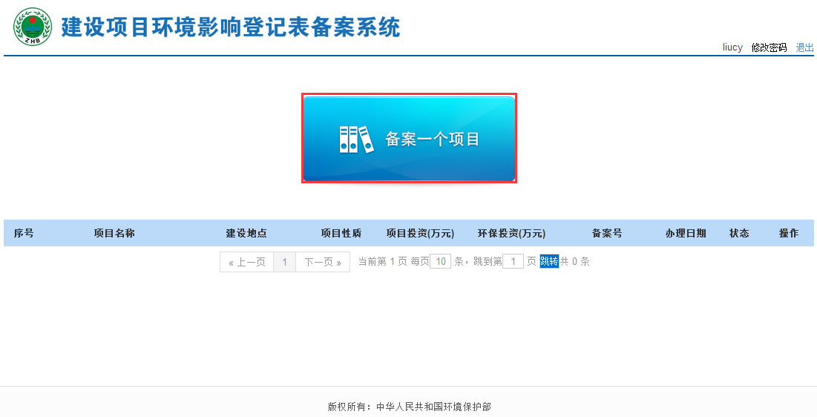图39备案新项目

1. 弹出选择建设地点页面，选择备案项目所在的市和县（以便查看项目所在区域的备案环保要求），点击【下一步】按钮，如下图：

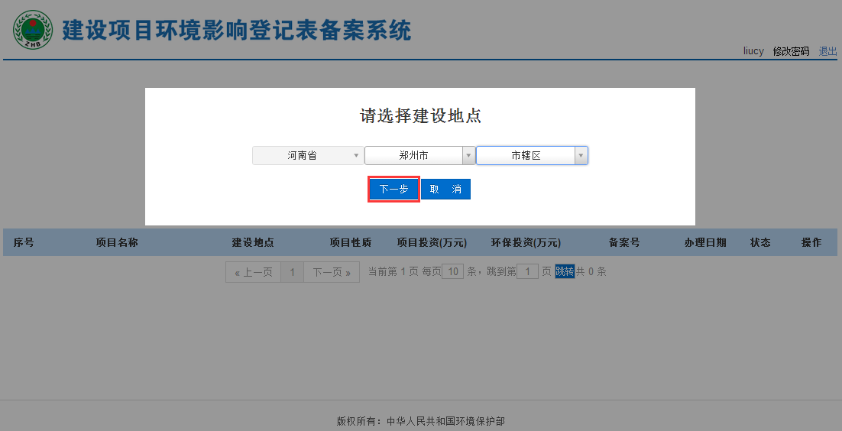图40选择建设地点

1. 进入“备案环保要求”页面，显示各级环保要求，勾选【我承诺拟备案的项目符合以上要求】复选框，点击【下一步】按钮，如下图：

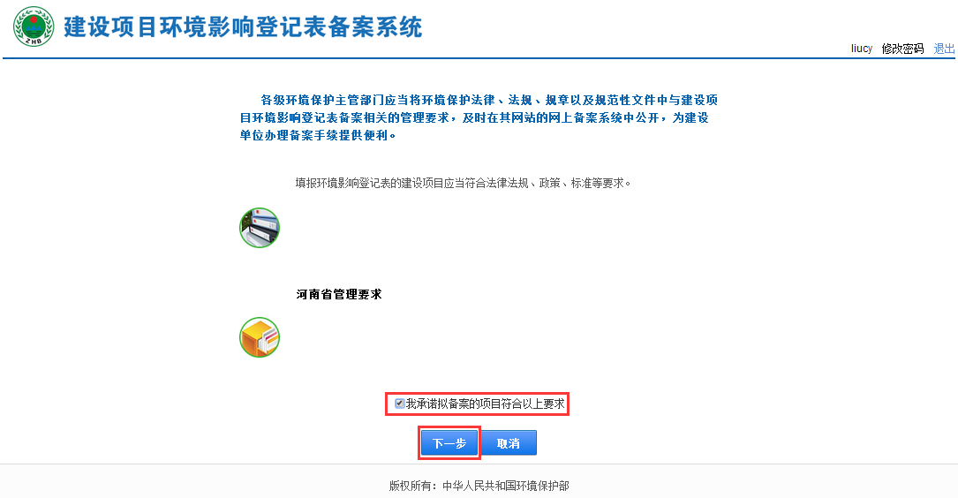图 41环保要求

1. 进入“建设项目环境影响登记表”填写页面，表单上方会链接填表示例，供用户参考，用户应如实填报项目名称、占地情况等信息、主要负责人会根据注册时填写的信息自动显示不可修改，如下图：

图 42登记表填写-1

1. 选择备案依据，根据提示填写建设规模和建设内容， 主要环境影响会根据备案依据中的项的选择，显示不同类别的环境影响，如下图：

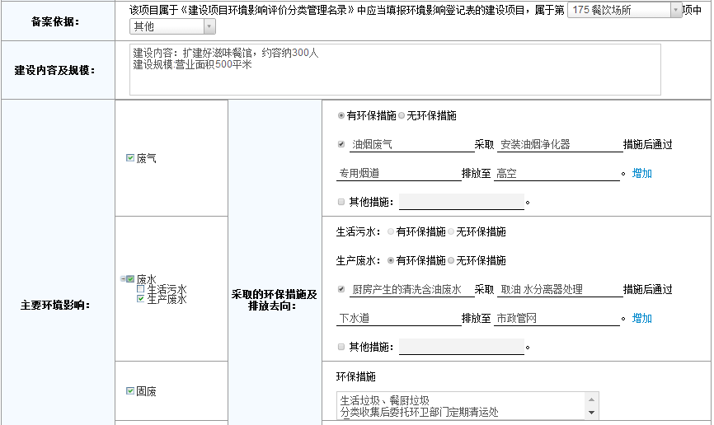图 43登记表填写-2

1. 信息填写完成后，可选择“暂存”或“保存”按钮，如果点击【暂存】按钮，则进入下一步；如果点击【保存】按钮，则直接进入步骤8，如下图：

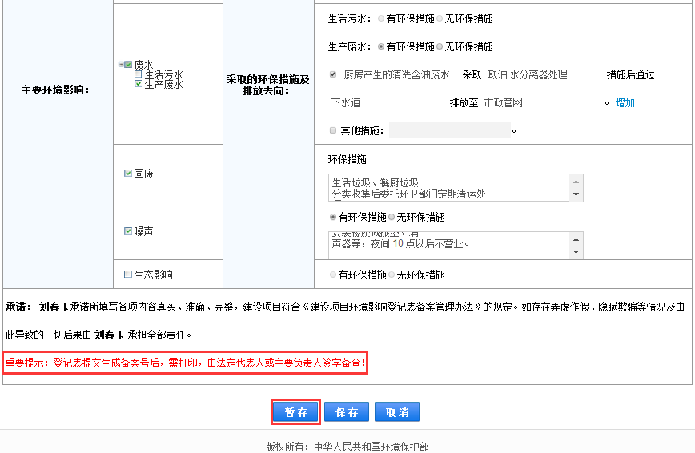图 44项目暂存

1. 弹出暂存成功提示框并返回首页列表，状态显示为“暂存”，如下图：

注：“暂存”后的项目可以在项目列表中点击修改后，进行提交。详细步骤参考第4.2.2章节。

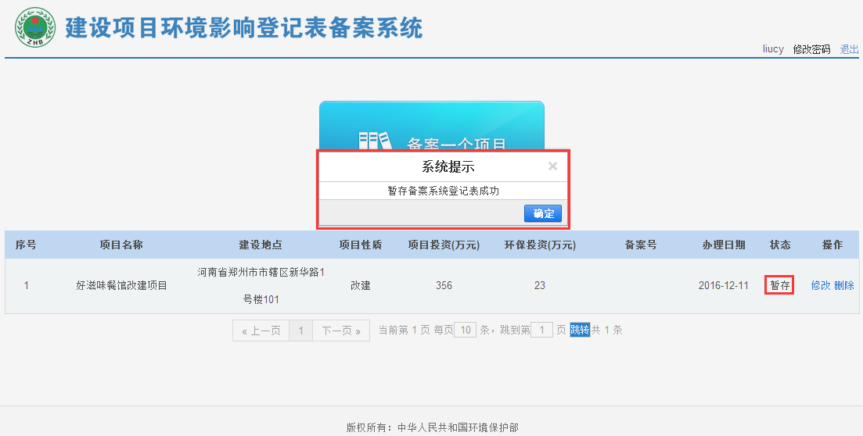图 45项目列表

1. 点击【保存】按钮，弹出确认提示框，在提示框上点击【确定】按钮，如下图：

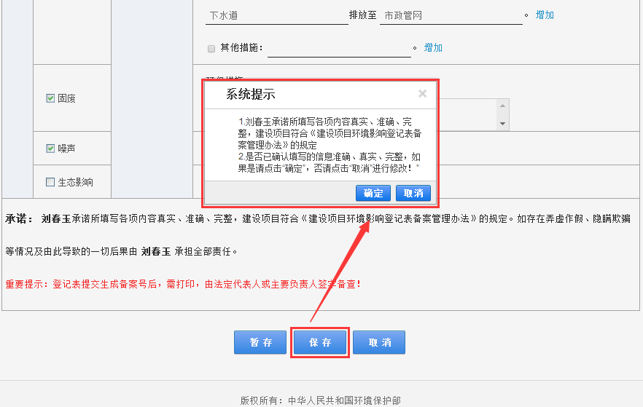图 46项目保存

1. 进入项目信息确认页，如果需要修改信息，点击【修改】按钮，返回到编辑页面，修改后重新提交；如对所填写的信息确认无误，点击【提交】按钮，弹出确认提交提示框，在提示框上点击【确定】按钮，如下图：

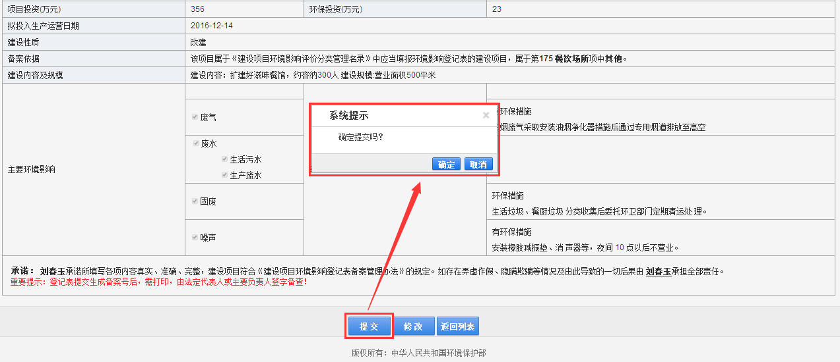图 47项目提交

1. 弹出登记表提交成功提示框，生成备案号同时对外公示，并进入登记表预览页面，如下图：在提示框上点击【确定】按钮，提示框关闭。

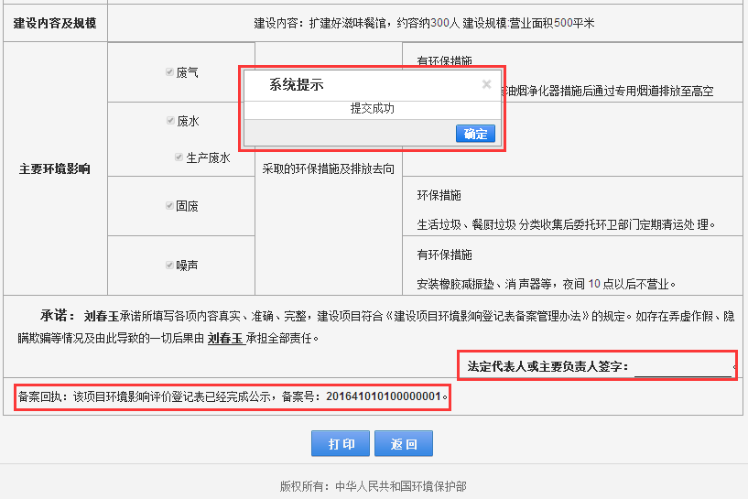图 48预览页面

1. 点击【打印】按钮，将登记表下载到本地，主要负责人签字备查，点击【返回】按钮，返回数据列表，项目的状态显为“已公示”，如下图：

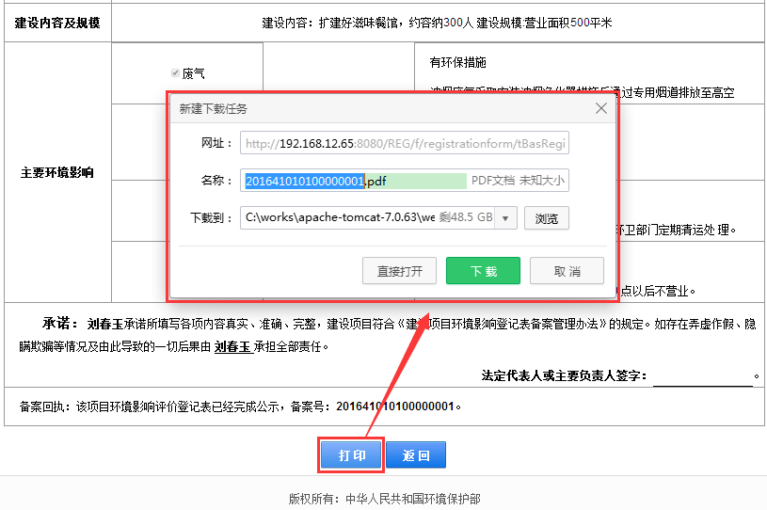图 49打印

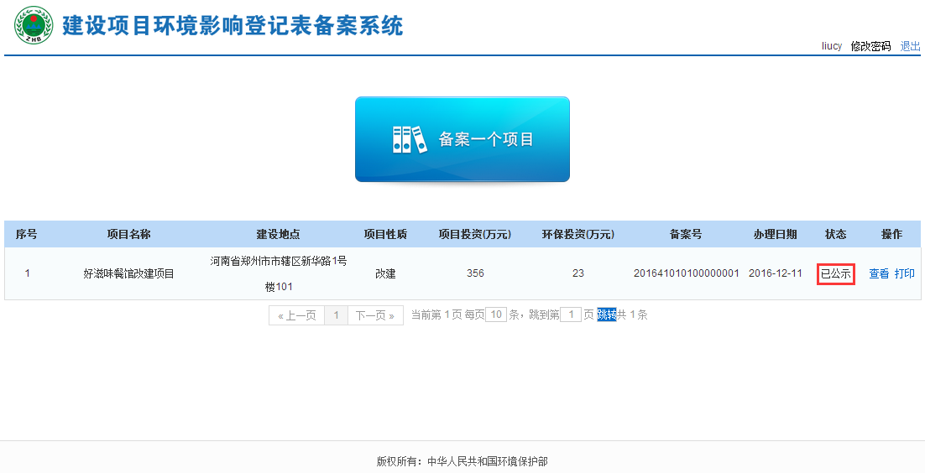图 50返回列表

* + 1. 数据管理

用户可对暂存的数据进行修改和删除、对已公示的数据进行查看和打印。

操作步骤如下：

1. 在系统首页，选择数据列表中状态为“暂存”的数据，点击操作栏的【修改】按钮，进入登记表修改页面，修改信息后提交。如下图：

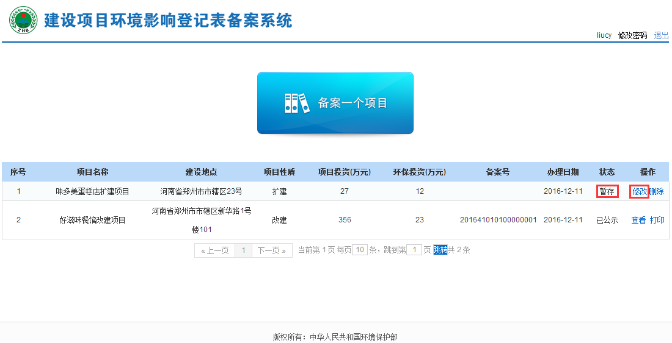图 51项目修改

1. 点击操作栏的【删除】按钮，弹出确定删除提示框，在提示框上点击【确定】按钮，成功删除数据，点击【取消】按钮，取消删除操作，如下图：

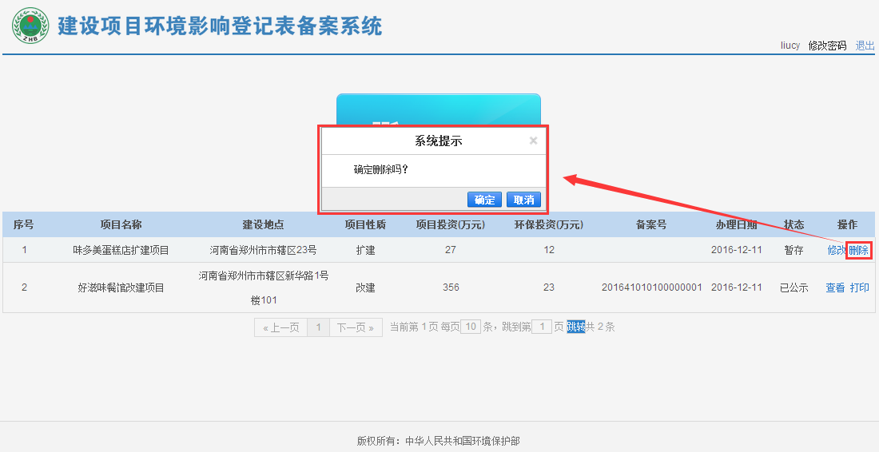图52项目删除

1. 选择数据列表中状态为“已公示”的数据，点击操作栏的【查看】按钮，进入项目详细信息页面，如下图：

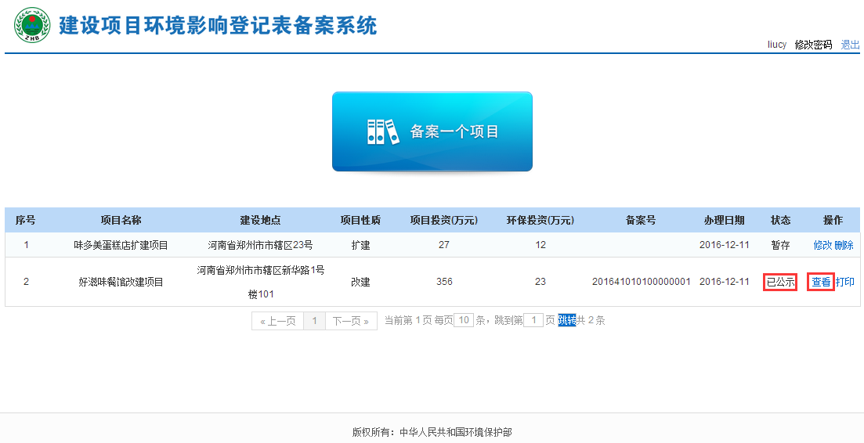图53项目查看

1. 点击操作栏的【打印】按钮，将数据下载到本地进行打印，如下图：

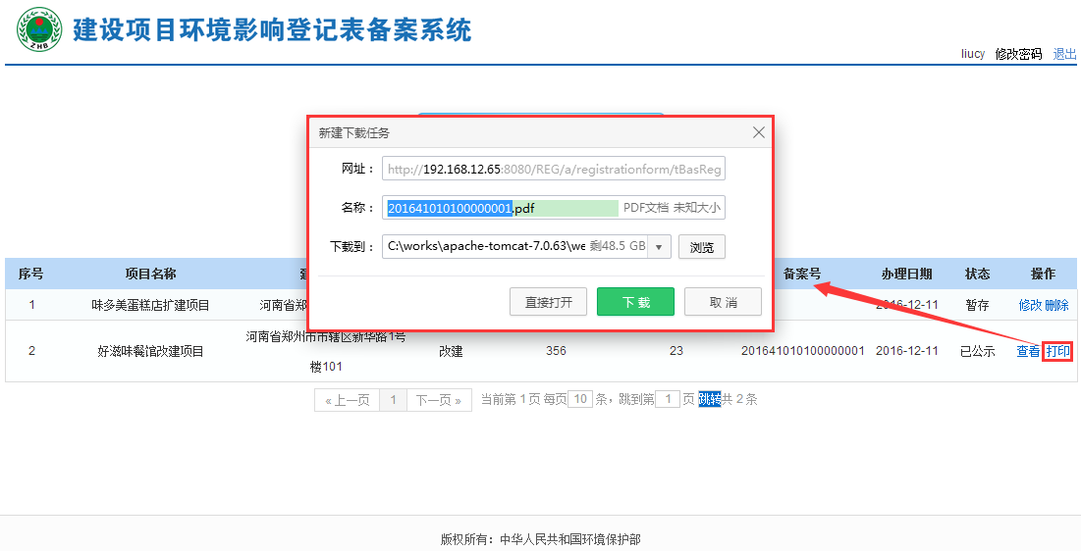图54打印

1. 查看公示

建设项目环境影响登记表备案信息公示后，社会公众可以访问备案信息公开地址，查看项目的公示情况。

操作步骤如下：

1. 在本系统登录页面，点击备案信息公开地址，如下图：

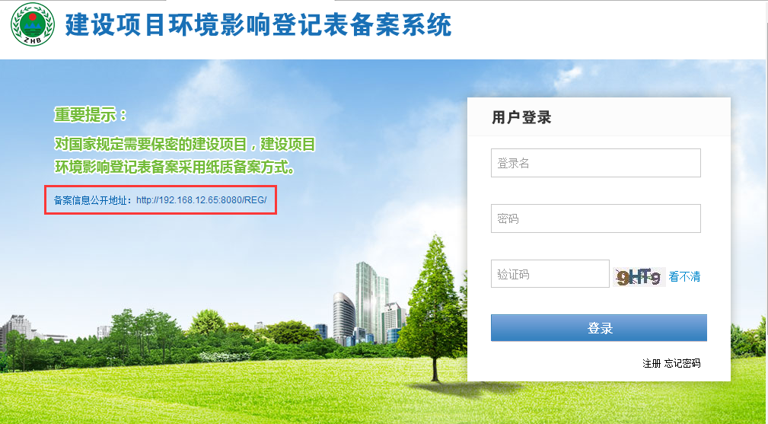图55公示链接

1. 进入建设项目环境影响登记表信息公开页面，可以根据建设地点、

项目名称和备案号，对所有已经公示的项目进行查询，如下图：

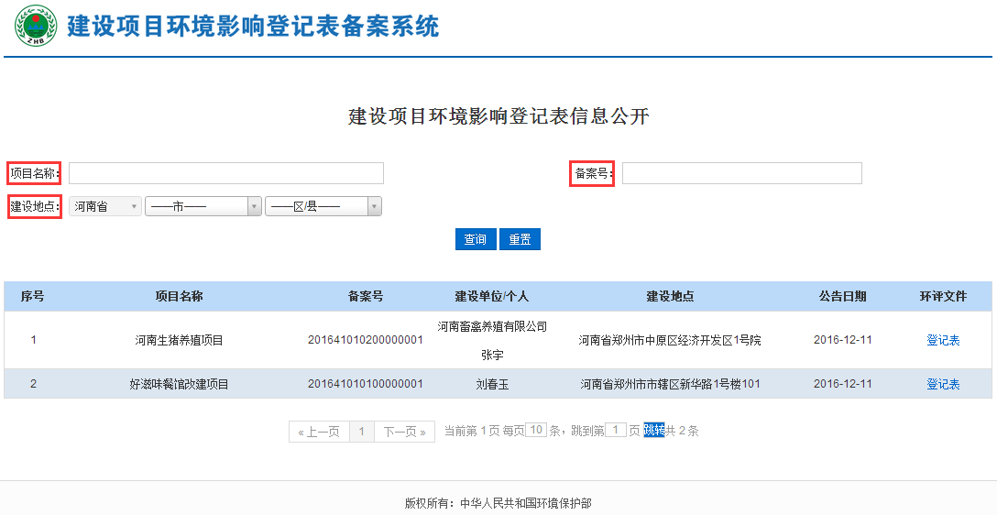

图56公告页面

1. 点击列表中“项目列表”字段下方“登记表”，如下图：

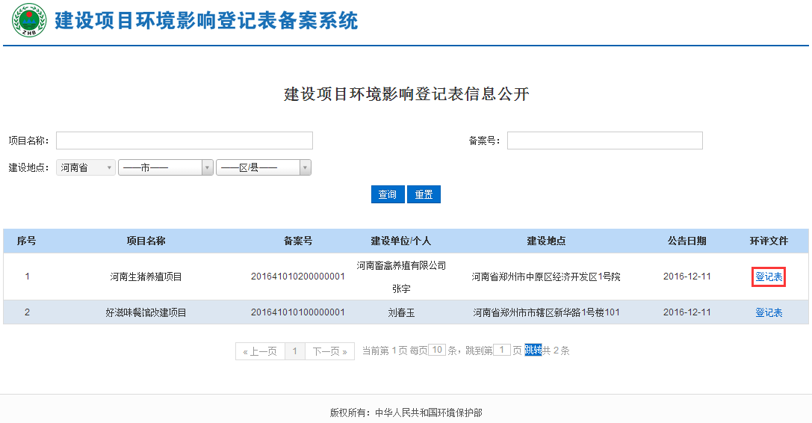图57查看列表

1. 进入登记表查看页面，查看登记表的详细信息，点击【返回】按钮，返回公式列表，如下图：

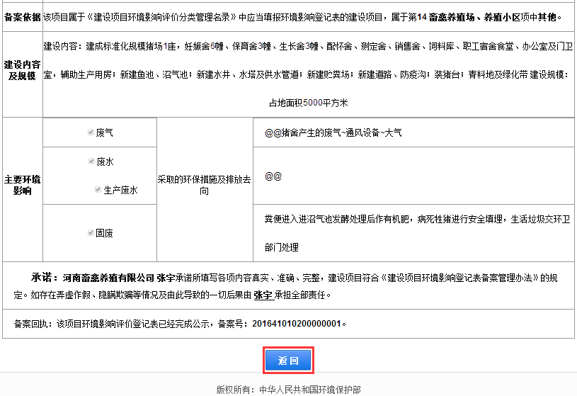图58查看详细信息

联系方式

环境保护部环境工程评估中心 联系电话：010-84915254

北京华志信软件股份有限公司 联系电话：4008-835-642

技术支持QQ群：581399801

（请各省尽快加群，如需远程支持，可在群里联系）

